МОДЕЛЬ ПРОЦЕСУ НАВЧАННЯ З КУСКОВО-СТАЛИМИ ІНТЕНСИВНОСТЯМИ ПЕРЕХОДІВ
Кузьма Катерина Теодозіївна, аспірантка, e-mail:katushke@mail.ru
Дніпропетровський національний університет ім. Олеся Гончара
Задачею моделювання процесу навчання є побудова моделі навчання, яка дозволить як якісно, так і кількісно проаналізувати динаміку процесу навчання. Наявність людського фактору при управлінні знаннями дозволяє віднести процес навчання до класу стохастичних процесів [1]. Процес навчання представляється у вигляді графа переходів із одного стану рівня засвоєння знань в інший на інтервалі часу (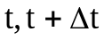) (рис. 1.). Інтенсивності переходів між станами змінюються з часом (λ_{ij} = ϕ(t)), що дозволяє отримати системи диференційних рівнянь з коефіцієнтами для яких не завжди можуть бути отримані аналітичні та чисельні рішення. Для рішення даної моделі процесу навчання пропонується використати апроксимацію ϕ(t) кусково-постійною функцією на t∈ [Tk, Tk+1]. Здійснюючи апроксимацію ϕ(t) кусково-постійною функцією зводять немарковські випадкові процеси обслуговування до марковських.
Дані про рівень знань студентів представляються у вигляді масиву результатів тестування: 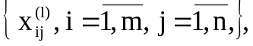 де m- кількість студентів; n – момент часу дослідження; 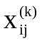- бал i-го студента в j-й момент часу для l-ї дисципліни.
Після аналізу даного масиву було виділено 4 стани навчання: 0 - початковий рівень знань ( F,FX – для системи ECTS або «незадовільно» для п’ятибальної системи оцінки знань); 1 – середній рівень (D,E або «задовільно»); 2 – достатній рівень (B,C або «добре»); 3 – високий рівень (А або «відмінно»).
Задача визначення ймовірностей перебування в кожному стані навчання вирішується шляхом знаходження перехідних ймовірностей Qij(t):
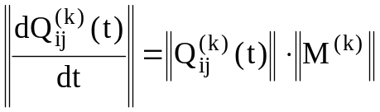 (1)
за початкових умов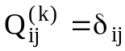, (δ_{ij} - символ Кронекера) і умови нормування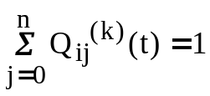, де 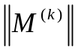 – інфінітезимальна матриця випадкового процесу.
0
1
2
3,
P₀(t)

P₁(t)

P₂(t)

P₃(t)

λ₀₁
λ₁₀
λ₁₂
λ₂₁
λ₃₂
λ₂₃
λ₂₀
λ₃₁
λ₃₀
Рис.1. Модель процесу навчання

Значення Pij^{(k)}(t) обчислюють за формолою:
Pij^{(k)}(t)=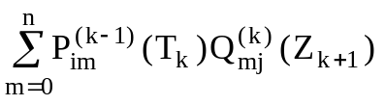, (2)
де Q 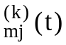 – перехідні вірогідністі марківського процесу,а Z_{k+1}=t-T_{k}.
Pij^{(k)}(t)– функції ризику втрати (забування) знань по всьому курсу;
Введення кусково-постійних інтенсивностей переходів при дослідженні функціонування систем дозволяє одержати більш адекватні моделі їхнього функціонування.
Література
Свиридов А. П. Введение в статическую теорию обучения и контроля знаний / А. П. Свиридов – М., 1974. – Ч.2 – 152 с.

